Indice Servizi Esterni
1.0 NUE 3
1.1 IGetSchedaContattoAttuale 3
1.2 IGetSchedaContatto 3
1.3 IGetSchedeContattoBySpatialArea 3
1.4 IGetSchedeContattoByCodiciFiscali 3
1.5 IGetSchedeContattoByText 4
1.6 IGetSchedeContattoByTipo 4
1.7 IGetSchedeContattoGestita 4
1.8 IGetSchedeContattoLetta 4
1.9 IGetSchedeContattoTimeSpan 5
1.10 ISetLetturaSchedaContatto 5
1.11 ISetStatoGestioneSchedaContatto 5
2.0 GeoFleet 6
2.1 IGetInRettangolo 6
2.2 IGetInPosizioneByCodiceMezzo 6
2.3 IGetProssimita 6
3.0 GAC 7
3.1 IGetMezziUtilizzabili 7
3.2 IGetMezziFuoriServizio 7
3.3 IGetMezziByICCID 7
3.4 IGetMezziByID 7
3.5 IGetMezziBySelettiva 8
3.6 ISetMovimentazione 8
4. ModuloServizi 9
4.1 IGetSquadreNelTurno 9
4.2 IGetSquadreBySede 9
5. Territorio 10
5.1 IGetAlberaturaRegioni 10
6. UOS 11
6.1 IGetSediAlberata 11

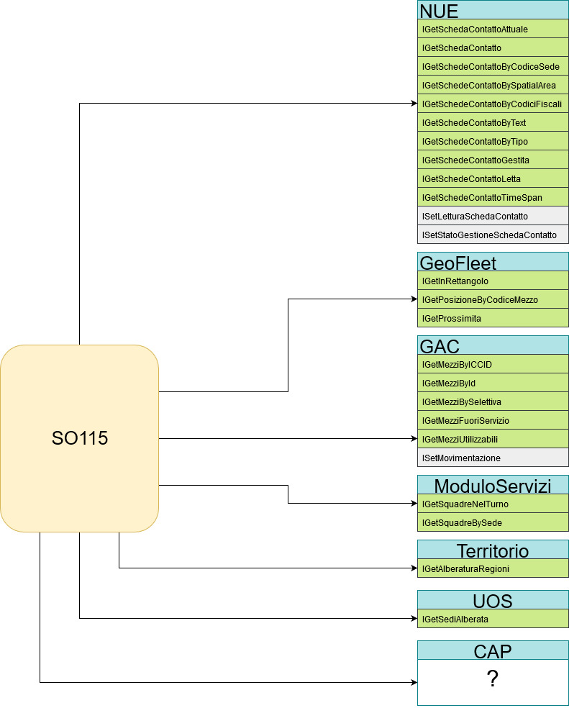

Servizi Esterni

1.0 NUE

1.1 IGetSchedaContattoAttuale
Il servizio restituisce l’ultima scheda contatto lavorata dall’operatore appartenente ad una determinata sede; accetta in input il codiceSede e il codicePostazioneOperatore.
Request:
GET /SchedaContattoAttuale?=codiceSede={codiceSede}&codicePostazioneOperatore={codicePostazioneOperatore}
[FromQuery] string codiceSede, string codicePostazioneOperatore
Response:
SchedaContatto

1.2 IGetSchedaContatto
Il servizio restituisce le schede contatto associate a quella sede ed accetta in input il codiceSede.
Request:
GET /SchedaContatto?codiceSede={codiceSede}
[FromQuery] string codiceSede
Response:
List<SchedaContatto>

1.3 IGetSchedeContattoBySpatialArea
Il servizio accetta in input un set di quattro coordinate che circoscrivono un area e restituisce tutte le schede contatto relative a quell’area.
Request:
GET /GetByArea?lat1={lat1}&lon1={lon1}&lat2={lat2}&lon2={lon2}
[FromQuery] double lat1, double lon1, double lat2, double lon2

Response:
List<SchedaContatto>

1.4 IGetSchedeContattoByCodiciFiscali
Il servizio accetta in input una lista di codici fiscali relativa a più operatori e restituisce una lista di schede contatto lavorate dai medesimi.
Request:
GET /GetByCF?codiciFiscali={codiciFiscali}
[FromQuery] List<string> codiciFiscali

Response:
List<SchedaContatto>

1.5 IGetSchedeContattoByText
Il servizio ricerca tutte le schede contatto che contengono la stringa passata in input.
Request:
GET /GetByText?text={text}
[FromQuery] string text

Response:
List<SchedaContatto>

1.6 IGetSchedeContattoByTipo
Il servizio accetta in input le classi tipologiche delle schede contatto (conoscenza, competenza e differibile) e restituisce tutte le schede contatto di quella/e tipologia/e.
Request:
GET /GetByTipo?tipoScheda={tipoScheda}
List<string> tipoScheda

Response:
List<SchedaContatto>

1.7 IGetSchedeContattoGestita
Il servizio restituisce tutte le schede contatto gestite.
Request:
GET /GetGestite?gestita={gestita}
[FromQuery] bool gestita

Response:
List<SchedaContatto>

1.8 IGetSchedeContattoLetta
Il servizio restituisce tutte le schede contatto lette.
Request:
GET/GetLette?letta={letta}
[FromQuery] bool letta
Response: List<SchedaContatto>

1.9 IGetSchedeContattoTimeSpan
Il servizio accetta due date in formato stringa e restituisce tutte le schede contatto lavorate nel lasso di tempo compreso tra le due date.
Request:
GET /GetByTimeSpan?dataDa={dataDa}&dataA={dataA}
[FromQuery] string dataDa, string dataA

Response: List<SchedaContatto>

1.10 ISetLetturaSchedaContatto
Il servizio cerca la scheda identificata dal codice scheda e ne aggiorna lo stato in “letta” accettando in input il codice fiscale ed il codice sede dell’operatore che ha effettuato la modifica.
Request:
PUT /SetLetta
[FromBody] string codiceScheda, string codiceSede, string codiceFiscale, bool letta

Response: null

1.11 ISetStatoGestioneSchedaContatto
Il servizio cerca la scheda identificata dal codice scheda e aggiorna il suo stato in “gestita”, e di conseguenza in “letta”, accettando in input il codice fiscale ed il codice sede dell’operatore che ha effettuato la modifica.
Request:
PUT /SetGestita
[FromBody] string codiceScheda, string codiceSede, string codiceFiscale, bool gestita

Response: null

2.0 GeoFleet

2.1 IGetInRettangolo
Ritorna la posizione di tutti i veicoli circoscritti dal sistema di coordinate.
Request:
GET /api/inRettangolo?lat1={lat1}&lon1={lon1}&lat2={lat2}&lon2={lon2}&classiMezzo={class1}&classiMezzo={class2}&attSec={seconds}
[FromQuery] double lat1, double lon1, double lat2, double lon2, int attSec

Response:
List<MessaggioPosizione>

2.2 IGetInPosizioneByCodiceMezzo
Il servizio ritorna la posizione del mezzo descritto dal codice in input. Dovrà in futuro restituire una lista di mezzi accettando in input una lista di codice mezzo.
Request:
GET /api/posizioneByCodiceMezzo/{codiceMezzo}
[FromQuery] string codiceMezzo

Response:
MessaggioPosizione

2.3 IGetProssimita
Ritorna i mezzi compresi dal’area di raggio “distMt” avente centro il punto descritto dalle coordinate nella request.
Request:
GET /api/prossimita?lat={lat}&lon={lon}&distanzaMaxMt={distMt}&classiMezzo={class1}&classiMezzo={class2}&attSec={secondi}
[FromQuery] float lat, float lon, float maxRadius, List<string> classiMezzo, int attSec

Response:
List<MessaggioPosizione>

3.0 GAC

3.1 IGetMezziUtilizzabili
Restituisce tutti i mezzi utilizzabili dalla sede decritta dal codiceSede o il mezzo in servizio con quella siglaMezzo.
Request:
GET AnagraficaMezzi/MezziUtilizzabili?codiciSedi={codiciSedi}&genereMezzo={genereMezzo}&siglaMezzo={siglaMezzo}
[FromQuery]List<string> codiciSedi, string genereMezzo, string siglaMezzo

Response:
List<Mezzo>

3.2 IGetMezziFuoriServizio
Restituisce tutti i mezzi fuori servizio appartenenti alla sede descritta dal codiceSede o il mezzo con quella siglaMezzo.
Request:
GET AnagraficaMezzi/MezziFuoriServizio?codiciSedi={codiciSedi}&genereMezzo={genereMezzo}&siglaMezzo={siglaMezzo}
[FromQuery]List<string> codiciSedi, string genereMezzo, string siglaMezzo

Response:
List<Mezzo>

3.3 IGetMezziByICCID
Ritorna la lista dei mezzi o il mezzo identificato dal/dai codice/i della sim ICCID.
Request:
GET AnagraficaMezzi/ICCID?iccid={iccid}
[FromQuery]List<string> iccid

Response:
List<Mezzo>

3.4 IGetMezziByID
Ritorna la lista dei mezzi o il mezzo identificato dal/dai codice/i mezzo/i.
Request:
GET AnagraficaMezzi/ID?codiceMezzo={codiceMezzo}
[FromQuery]List<string> codiceMezzo

Response:
List<Mezzo>

3.5 IGetMezziBySelettiva
Ritorna la lista dei mezzi o il mezzo identificato dal/dai codice/i della radio.
Request:
GET AnagraficaMezzi/SELETTIVA?idRadio={idRadio}
[FromQuery]List<string> idRadio

Response:
List<Mezzo>

3.6 ISetMovimentazione
Il servizio aggiorna lo stato del mezzo associato ad una richiesta di soccorso.
Request:
PUT AnagraficaMezzi/Movimentazione
[FromForm]string codiceMezzo, string idRichiesta, string statoOperativo, string timeStamp

Response:
Null

4. ModuloServizi

4.1 IGetSquadreNelTurno
Ritorna le squadre operanti in un determinato turno ed appartenenti alla sede identificata dal codiceSede
Request:
GET Squadre?codiceSede={codiceSede}&codiceTurno={codiceTurno}
[FromQuery]string codiceSede, string codiceTurno

Response:
List<Squadre>

4.2 IGetSquadreBySede
Il servizio restituisce le squadre relative ad una determinata sede.
Request:
GET Squadre?codiceSede={codiceSede}
[FromQuery]string codiceSede

Response:
List<Squadre>

5. Territorio

5.1 IGetAlberaturaRegioni
Il servizio restituisce la lista delle regioni, delle province e dei comuni. In futuro il servizio restituirà direttamente l’alberatura.
Request:

As is:
GET Regioni
GET Province
GET Comuni

To be:
TOBE GET AlberaturaIstat
Response:
List<Regione>
List<Provincia>
List<Comune>

6. UOS

6.1 IGetSediAlberata
Il servizio ritorna la lista delle sedi alberata secondo una gerarchia padre-figlio e le UO appartenenti a quella tipologica.
Request:
GET ListaAlberata
GET UO?codTipologia={codTipologia}
Response:
List<Sede

